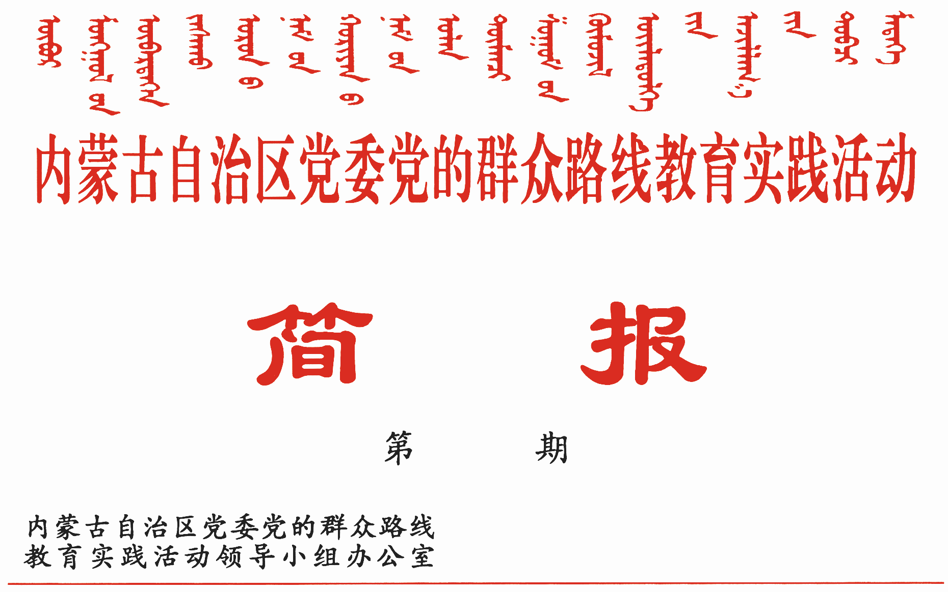

265

2014年9月22日

自治区教育实践活动领导小组办公室召开第十九次主任会议
传达学习中央教育实践活动领导小组
会议精神 研究部署近期工作
李鹏新主持会议并讲话

9月22日上午，自治区教育实践活动领导小组办公室召开第十九次主任会议。传达学习中央教育实践活动领导小组会议精神，研究部署近期工作。
自治区党委常委、组织部部长、自治区教育实践活动领导小组副组长、办公室主任李鹏新主持会议并讲话。
李鹏新指出，刘云山同志在中央教育实践活动领导小组会议上强调，教育实践活动开展以来，作风建设扎实推进、成效显著，取得了重要的实践成果、制度成果、理论成果，形式主义、官僚主义、享乐主义和奢靡之风得到遏制，贯彻群众路线、改进党的作风长效机制和刚性约束初步形成，党的创造力、凝聚力、战斗力进一步增强。同时要看到，用达到作风建设的理想状态来衡量还有差距，一定要坚定信心、保持清醒，不断把作风建设引向深入。刘云山强调，搞好活动总结，重要的是把成功经验提炼好。要着眼于提高思想认识来总结经验，深入思考如何从思想源头上解决作风问题，解决世界观人生观价值观问题；着眼于解决实际问题来总结经验，做到务实管用、有针对性，为深化作风建设、解决新情况新问题提供借鉴和指导；着眼于更好联系和服务群众来总结经验，把群众满意作为评价活动成效的根本标准。要切实抓好经验的转化运用工作，用新鲜经验推动作风建设新的实践。要树立常态化长效化思想意识，坚持不懈开展作风教育，坚持不懈严格党内政治生活，坚持不懈强化宗旨意识。要健全常态化长效化工作措施，把教育实践活动中有效措施、办法固化下来，融入党的建设经常性工作之中。要强化各级党委抓党建强作风的主体责任，充分发挥各级领导干部的示范带动作用，推动形成风清气正的良好政治生态。要发扬钉钉子精神，带着高度责任深化整改工作，言而有信落实整改任务，努力取得更多实实在在的成果。
李鹏新强调，中央对教育实践活动抓得非常紧。李克强总理专门听取了自治区党委和翁牛特旗委教育实践活动情况汇报，对我区及联系点教育实践活动感到非常满意，给予高度评价，强调下一步要从严从实抓好整改落实和建章立制，坚持把群众满意作为根本衡量标准，把教育实践活动成果转化为推动发展的强大动力，让人民群众真正过上好日子。自治区党委始终把教育实践活动牢牢抓在手上。近日，自治区党委常委会专题传达学习习近平总书记、李克强总理重要讲话精神。王君同志在听取了和林格尔县委和呼和浩特市委教育实践活动情况汇报后，强调要扎实推进整改落实、建章立制，坚持不懈加强作风建设，切实把教育实践活动成果转化为推动改革发展稳定的强大动力，确保教育实践活动善始善终、善作善成。
李鹏新要求，全区第二批教育实践活动即将收尾，但收尾不等于收场。这个阶段是要真章、最较劲的时候，更需要坚持高标准、严要求。特别是活动办公室的同志，决不能有麻痹思想和松劲情绪，一定要保持应有的工作热情和良好的精神状态，坚持不懈地抓好教育实践活动组织指导各项工作。一是及时跟进调度。在第四次调度会上，传达学习贯彻习近平总书记、李克强总理、刘云山同志重要讲话精神，总结前一阶段工作，安排部署深化整改、“回头看”等各项工作。二是切实抓好整改。督促和指导各地各单位按照领导班子“两方案一计划”和领导干部个人整改措施要求，言而有信地落实好各项整改任务，切实兑现向群众作出的承诺，确保群众满意。三是认真进行总结。督促和指导各地各单位认真开展“回头看”和总结工作。认真做好自治区层面第二批和整个教育实践活动总结，把活动中创造的好做法好经验归纳好、提炼好、总结好。四是努力营造氛围。进一步加大宣传力度，大力宣传教育实践活动取得的实践成果、制度成果和理论成果，大力宣传各地各单位在整改落实、建章立制工作中的主要成效，大力宣传践行群众路线的典型事迹，为进一步深化整改、做好总结工作营造良好氛围。

报：中央巡回督导组
王君书记，巴特尔主席，李佳副书记，张力书记，乌兰部长，
李鹏新部长
自治区党委教育实践活动领导小组各成员
发：自治区各督导组，第一批教育实践活动各单位领导小组组长
各盟市、旗县（市、区）党委教育实践活动领导小组及其办公室
挂：北疆先锋网，内蒙古组织工作网
自治区党委教育实践活动领导小组办公室 2014年9月22日印发

